สูจิบัตร
การแข่งขันกีฬาเซปักตะกร้อ
เพื่อคัดเลือกตัวแทนนักกีฬาองค์การบริหารส่วนจังหวัดกาฬสินธุ์
ประจำปีการศึกษา 2555
ระหว่างวันที่ 29 – 31 สิงหาคม 2555
ณ สนามกีฬามหาวิทยาลัยเทคโนโลยีราชมงคลอีสาน
วิทยาเขตกาฬสินธุ์
โดย
ศูนย์ประสานงานโรงเรียนทรายมูลพิทยาคม

ระเบียบและกติกาการแข่งขันเซปักตะกร้อ
กีฬานักเรียนสังกัดองค์การบริหารส่วนจังหวัดกาฬสินธุ์
***************
1. รุ่นการแข่งขัน แบ่งออกเป็น 3 รุ่นอายุ คือ
1.1 รุ่นอายุ 14 ปี
1.2 รุ่นอายุ 16 ปี
1.3 รุ่นอายุ 18 ปี

2. ประเภทการแข่งขัน แบ่งการแข่งขันออกเป็น
2.1 ประเภททีมชาย
2.2 ประเภททีมหญิง
3. การสมัครเข้าแข่งขัน
โรงเรียนที่มีนักกีฬาที่จะส่งเข้าแข่งขันจัดส่งใบสมัครและหลักฐานนักกีฬา ให้กับกองการศึกษา ศาสนาและวัฒนธรรม เพื่อจัดทำสูจิบัตรการแข่งขันมอบให้ศูนย์กีฬาที่จัดการแข่งขันกีฬาแต่และประเภท ให้เป็นไปตามกำหนดการ และรวบรวมเอกสารหลักฐานนักกีฬาที่ชนะเลิศ จากการแข่งขันเป็นนักกีฬาตัวแทนโรงเรียนในสังกัดเพื่อเข้าแข่งขันในระดับภาคต่อไป
ให้โรงเรียนส่งเอกสารหลักฐานนักกีฬาแต่ละชนิดและประเภท ในการคัดเลือกนักกีฬาตัวแทนโรงเรียนในสังกัด ประกอบด้วย
1. หนังสือนำส่งนักกีฬาที่เข้าแข่งขัน
2. ใบสมัครเข้าร่วมแข่งขัน
3. บัญชีรายชื่อนักกีฬาสมัครเข้าร่วมแข่งขัน
4. แผงรูปผู้สมัครเข้าแข่งขัน
5. ใบรับรองการเป็นนักเรียนของสถานศึกษาในสังกัด
4. คุณสมบัติของนักกีฬา
4.1 ต้องเป็นนักเรียน ในสถานศึกษาสังกัดองค์การบริหารส่วนจังหวัดกาฬสินธุ์ ก่อนวันที่ 1 สิงหาคม 2555
4.2 มีสภาพเป็นนักกีฬาสมัครเล่น
4.3 นักกีฬาคนหนึ่งสามารถลงแข่งขันเซปักตะกร้อได้ทุกประเภท แต่ไม่เกิน 1 รุ่นอายุ
4.4 นักกีฬาหรือทีมที่เป็นตัวแทนของโรงเรียนแต่ละแห่งอาจพิจารณาคัดเลือกจากหลาย ๆ ทีม ที่เข้าแข่งขันคัดเลือกก็ได้
ทั้งนี้ให้ประธานศูนย์กีฬาแต่ละศูนย์และผู้บริหารโรงเรียนที่มีนักกีฬาเป็นผู้ร่วมพิจารณา
5. จำนวนนักกีฬาที่ส่งเข้าแข่งขัน
5.1 โรงเรียนที่ส่งทีมเซปักตะกร้อเข้าแข่งขัน จะส่งชื่อผู้เข้าแข่งขันได้ทีมละไม่เกิน 5 คน
5.2 เมื่อส่งทะเบียนรายชื่อและทะเบียนรูปถ่ายของนักกีฬาแล้ว จะขอแก้ไขเปลี่ยนแปลง หรือเพิ่มเติมอีกไม่ได้ไม่ว่ากรณีใด ๆ ทั้งสิ้น
5.3 หมายเลขประจำตัวนักกีฬาที่ส่งเข้าแข่งขันให้กำหนดตั้งแต่หมายเลข 1-5 เท่านั้น และต้องติดหมายเลขเสื้อประจำตัวของนักกีฬาแต่ละคน ให้ตรงกับหมายเลขในบัญชีรายชื่อนักกีฬาและทะเบียนรูปถ่ายผู้สมัครเข้าแข่งขัน
5.4 นักกีฬาที่มีชื่อในบัญชีรายชื่อผู้เข้าแข่งขันเซปักตะกร้อและทะเบียนรูปถ่ายนักกีฬา แล้วเท่านั้น จึงจะมีสิทธิ์เข้าแข่งขันได้
6. การดำเนินการแข่งขัน
6.1 กติกาที่ใช้ในการแข่งขัน ใช้กติกาของสหพันธ์เซปักตะกร้อนานาชาติ (ISTAF) หรือ ตามที่ศูนย์ฝึกกีฬากำหนด
6.2 ขนาดลูกตะกร้อที่ใช้ในการแข่งขัน
ใช้ ลูกตะกร้อมีขนาดเส้นรอบวง 41-43 เซนติเมตร และมีน้ำหนัก 170 – 180 กรัม
6.3 ขนาดความสูงของเสาและตาข่ายที่ใช้ในการแข่งขัน
ใช้ตาข่ายความสูงของเสา 1.55 เมตร และตาข่ายความสูงวัดจากพื้นถึงส่วนบนของตาข่ายที่กึงกลางสนามมีความสูง 1.52 เมตร
6.4 ทีมใดไม่มาทำการแข่งขันตามกำหนดวัน เวลา ในการกำหนดการแข่งขัน โดยไม่แจ้งให้คณะกรรมการจัดการแข่งขันทราบล่วงหน้าก่อนเวลาการแข่งขัน15 นาที คณะกรรมการจัดการแข่งขันอาจพิจารณาให้นักกีฬาผู้นั้นหมดสิทธิ์ในการแข่งขัน
6.5 ในการแข่งขัน ผู้ควบคุมทีม หรือผู้ฝึกสอน ต้องนำนักกีฬาไปรายงานตัวต่อเจ้าหน้าที่ควบคุมการแข่งขันที่สนามแข่งขันก่อนเวลาเริ่มการแข่งขันไม่น้อยกว่า 15 นาที เมื่อถึงกำหนดการแข่งขันแล้วทีมใดมีผู้เล่นน้อยกว่า 3 คน จะไม่ให้ทำการแข่งขัน และถือว่าทีมนั้นแพ้ในการแข่งขันครั้งนั้น
6.6 ในวันแข่งขัน นักกีฬาทีมใดไม่มีผู้ควบคุมนำนักกีฬามาทำการแข่งขัน จะตัดสิทธิ์ห้ามลงแข่งขันในครั้งนั้น และให้ถือว่าคู่แข่งขันที่มีคุณสมบัติถูกต้องครบถ้วนเป็นผู้ชนะผ่าน
6.7 การส่งรายชื่อผู้เข้าแข่งขัน ผู้ควบคุมทีมนักกีฬาต้องส่งรายชื่อผู้เข้าแข่งขันประจำวัน พร้อมด้วยลายเซ็นของนักกีฬาแต่ละคน และชื่อผู้ควบคุม ผู้ฝึกสอน ตามแบบฟอร์มใบส่งรายชื่อผู้เข้าแข่งขันประจำวันต่อเจ้าหน้าที่ผู้ควบคุมการแข่งขันเมื่อไปถึงสนามแข่งขัน
6.8 การมาแข่งขันสาย นักกีฬาทีมใดไม่พร้อมที่จะลงสนามแข่งขันหลังจากเลยกำหนดเวลาเริ่มการแข่งขันไปแล้ว 15 นาที ให้ปรับทีมนั้นเป็นแพ้ในการแข่งขันครั้งนั้น และต้องมาทำการแข่งขันในครั้งต่อไปตามปกติด้วย ในกรณีที่นักกีฬาของทีมมาครบ 3 คน และถึงเวลาเริ่มการแข่งขันแล้ว จะไม่อนุญาตให้ทีมนั้นขอเลื่อนเวลาการแข่งขันออกไป และจะต้องลงทำการแข่งขันทันที
6.9 ผู้เข้าแข่งขันจะต้องแต่งกายให้เรียบร้อยเหมือนกับตามที่แจ้งในบัญชีรายชื่อผู้เข้าแข่งขันประจำวันและต้องติดหมายเลขประจำตัวผู้เล่นทั้งด้านหน้าและด้านหลังให้เห็นชัดเจนตรงกับบัญชีส่งรายชื่อและทะเบียนรูปถ่ายนักกีฬาผู้เข้าแข่งขัน ผู้เข้าแข่งขันต้องสวมถุงเท้าและรองเท้าผ้าใบในการแข่งขันให้เป็นดุลยพินิจของเจ้าหน้าที่ผู้ควบคุมการแข่งขันในการพิจารณาที่จะให้ผู้เข้าแข่งขันทั้ง 2 ทีมไม่สวมถุงเท้าและรองเท้าผ้าใบในการแข่งขัน
6.12 ผู้ที่เป็นหัวหน้าทีมต้องติดเครื่องหมายที่แขนเสื้อซ้ายให้ชัดเจน
6.13 หากนักกีฬาผู้ใดแต่งกายไม่เรียบร้อย ให้เจ้าหน้าที่ผู้ควบคุมการแข่งขันพิจารณาห้ามนักกีฬาคนนั้นหรือทีมนั้นลงทำการแข่งขัน หรือให้พักการแข่งขันชั่วคราวจนกว่าจะจัดการให้เป็นที่เรียบร้อยตามที่กำหนดไว้
7. การรักษามารยาท
7.1 ผู้ควบคุมทีม ผู้ฝึกสอน และนักกีฬาต้องยอมรับคำตัดสินของกรรมการผู้ตัดสินที่ทำหน้าที่ตัดสินการแข่งขันครั้งนั้น ๆ ทุกกรณี
7.2 ตลอดเวลาการแข่งขัน ผู้ควบคุมทีม ผู้ฝึกสอน และนักกีฬาต้องประพฤติตนให้สมกับการเป็นเจ้าหน้าที่และนักกีฬาที่ดี กับต้องปฏิบัติตนตามระเบียบและกติกาการแข่งขันโดยเคร่งครัด
7.3 ในวันแข่งขันนักกีฬาผู้ใดเจตนาผละออกจากการแข่งขันในขณะการแข่งขันกำลังดำเนินอยู่ถือว่าเป็นการผิดมารยาทนักกีฬาอย่างร้ายแรง ให้ปรับนักกีฬาผู้นั้นเป็นแพ้ในการแข่งขันครั้งนั้นกับตัดสิทธิ์นักกีฬาผู้นั้นหรือนักกีฬาทีมนั้นเข้าร่วมการแข่งขันต่อไป
7.4 นักกีฬาที่แสดงกิริยาวาจาและประพฤติตนไม่เหมาะสมหรือเล่นรุนแรงผิดมารยาทจนถูกกรรมการผู้ตัดสินให้ออกจากการแข่งขัน เป็นการผิดวิสัยของนักกีฬาที่ดี คณะกรรมการจัดการแข่งขันอาจพิจารณาโทษห้ามลงทำการแข่งขันเป็นครั้งคราวหรือตลอดไป
8. กองเชียร์
กองเชียร์ต้องเชียร์ด้วยความเรียบร้อย และรักษามารยาทในการเชียร์
9. การประท้วง
9.1 โรงเรียนที่มีความประสงค์จะประท้วงให้ถือปฏิบัติ ดังนี้
9.1.1 ให้ยื่นคำประท้วงเป็นลายลักษณ์อักษรมีข้อความชัดเจนสมบูรณ์และ ต้องมีพยานหลักฐานประกอบคำประท้วง โดยผู้ควบคุมทีมเป็นผู้ลงนามในคำประท้วงยื่นต่อคณะกรรมการศูนย์ฝึกที่จัดการแข่งขันกีฬาแต่ละชนิดและประเภทกีฬานั้น ๆ
9.1.2 การประท้วงผลการแข่งขันต้องยื่นประท้วงภายใน 1 ชั่วโมง หลังจากการประกาศผลการแข่งขันอย่างเป็นทางการ
9.1.3 การประท้วงคุณสมบัติของนักกีฬาให้ยื่นประท้วงก่อนทำการแข่งขัน หรือระหว่างการแข่งขัน หรือภายใน 30 นาที หลังเสร็จสิ้นการแข่งขัน
9.2 การประท้วงทุกกรณีถ้ามีผลเป็นจริง จะมีผลกับทีมที่เข้าแข่งขันในรอบที่มีการประท้วงเท่านั้น จะไม่มีผลย้อนหลังกับทีมการแข่งขันในรอบที่ผ่านมา
9.3 การประท้วงทุกกรณี ถ้ามีผลเป็นจริงให้ปรับผลการแข่งขันของทีมนั้นเป็นแพ้ พร้อมกับเลื่อนลำดับผลการแข่งขันของทีมอื่นในลำดับรองขึ้นมาแทน
9.4 ในกรณีที่มีปัญหาเกี่ยวกับการใช้ระเบียบนี้ ให้คณะกรรมการศูนย์ฝึกที่จัดการแข่งขันเป็นผู้วินิจฉัยชี้ขาดและถือเป็นที่สิ้นสุด
10. รางวัล
-คณะกรรมการศูนย์ฝึกกีฬาที่จัดการแข่งขันอาจพิจารณามอบถ้วยรางวัล หรือเหรียญรางวัลหรือใบประกาศเกียรติคุณตามความเหมาะสม
11.เอกสารที่ใช้ในการแข่งขันกีฬาเซปักตะกร้อ ประกอบด้วย
เอกสารหมายเลข 1 หนังสือนำส่งนักกีฬาเข้าแข่งขัน
เอกสารหมายเลข 2 ใบสมัครเข้าร่วมแข่งขัน
เอกสารหมายเลข 3 ใบรับรองนักเรียน นักศึกษา สถานศึกษาในสังกัดองค์กรปกครองส่วนท้องถิ่น
เอกสารหมายเลข 4 บัญชีรายชื่อนักกีฬาที่สมัครเข้าร่วมแข่งขัน
เอกสารหมายเลข 4.3 แผงรูปผู้สมัครเข้าแข่งขันเซปักตะกร้อ
เอกสารหมายเลข 5 บัญชีรายชื่อผู้เข้าแข่งขันเซปักตะกร้อประจำวัน
เอกสารหมายเลข 15 ใบเปลี่ยนตัวผู้เล่น

12.วิธีดำเนินการจัดการแข่งขัน

แบบสรุปผู้สมัครเข้าร่วมแข่งขันคัดเลือกนักกีฬาตัวแทนโรงเรียน
ในสังกัดองค์การบริหารส่วนจังหวัดกาฬสินธุ์ ประจำปีการศึกษา 2555
ชนิดกีฬาเซปักตะกร้อ
โรงเรียน | ประเภท/รุ่นอายุ
โรงเรียน | ชาย 14 | หญิง 14 | ชาย 16 | หญิง 16 | ชาย 18 | หญิง 18
บัวขาว |  |  |  |  | 
เมืองสมเด็จ |  |  | 
ลำปาว |  |  |  |  |  | 
ดงมูล |  |  |  |  |  | 
ขมิ้น |  |  |  |  | 
เนินยาง |  |  |  | 
จุมจัง |  |  |  |  |  | 
หนองห้าง |  |  |  | 
คลองขาม |  |  |  |  |  | 
หนองชุมแสง | 
ทรายมูล |  |  |  |  | 
นาเชือก |  |  | 
รวม | 7 | 4 | 9 | 6 | 7 | 4

การแบ่งสายเซปักตะกร้อ
รุ่น 14 ปีชาย
สาย A
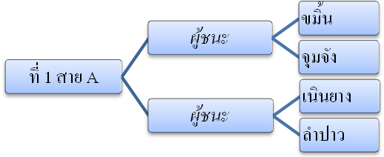
ที่ 1 สาย A คือ..................................................................
สาย B
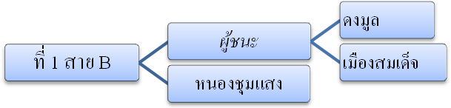
ที่ 1 สาย B คือ…………………………………………..
รุ่น 14 ปีหญิง
สาย A
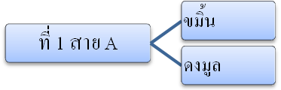
ที่ 1 สาย A คือ................................................................

สาย B
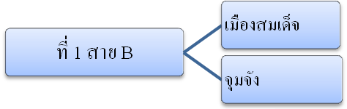
ที่ 1 สาย B คือ……………………………………………

รุ่น 16 ปีชาย
สาย A
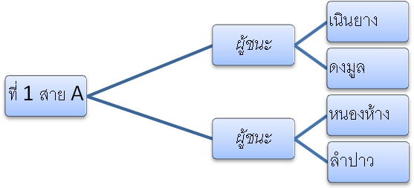
ที่ 1 สาย A คือ………………………………………………
สาย B
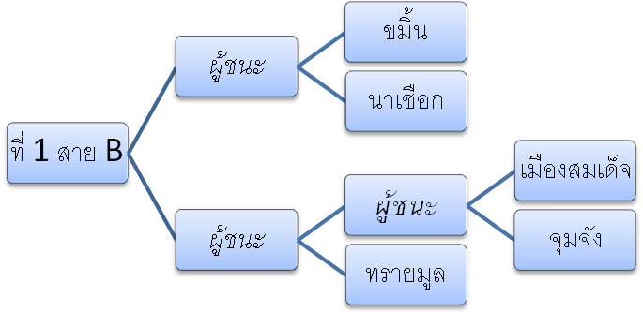
ที่ 1 สาย B คือ.....................................................................

รุ่น 16 ปี หญิง
สาย A
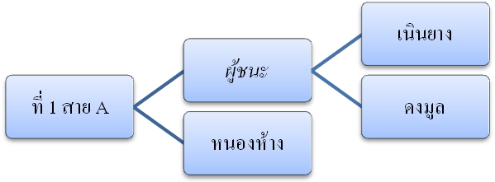
ที่ 1 สาย A คือ ........................................................................
สาย B
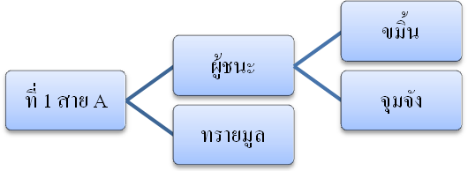
ที่ 1 สาย B คือ.............................................................................
รุ่น 18 ปี ชาย
สาย A
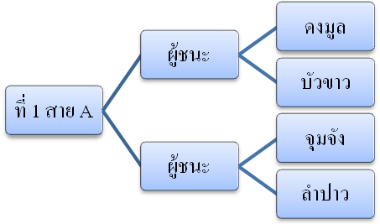
ที่ 1 สาย A คือ ...........................................................................

สาย B
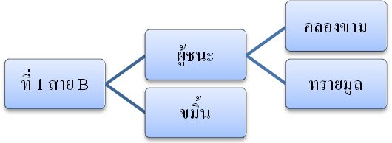
ที่ 1 สาย B คือ..........................................................................
รุ่น 18 ปี หญิง
สาย A
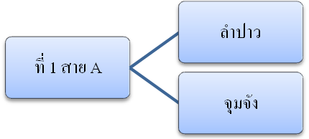
ที่ 1 สาย A คือ............................................................................
สาย B
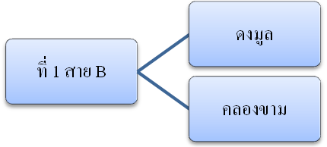
ที่ 1 สาย B คือ...........................................................................
หมายเหตุ : ที่ 1 ของแต่ละสายชิงชนะเลิศ

โปรแกรมการแข่งขันเซปักตะกร้อ
วันที่ 29 สิงหาคม พ.ศ. 2555
คู่การแข่งขัน | เวลา | รุ่น | สรุปผลการแข่งขัน | สนาม
1.ขมิ้น – จุมจัง | เริ่ม  คู่  แรก  เวลา  09.00  น. | 14 ปี ชาย สาย A |  | 1
2.ดงมูล –เมืองสมเด็จ | เริ่ม  คู่  แรก  เวลา  09.00  น. | 14 ปี ชาย สาย B |  | 2
3.เนินยาง – ลำปาว | เริ่ม  คู่  แรก  เวลา  09.00  น. | 14 ปี ชาย สาย A |  | 1
4.หนองชุมแสง – ผู้ชนะคู่ 2 | เริ่ม  คู่  แรก  เวลา  09.00  น. | 14 ปี ชาย สาย B |  | 2
5.ขมิ้น – ดงมูล | เริ่ม  คู่  แรก  เวลา  09.00  น. | 14 ปี หญิง สาย A |  | 1
6.เมืองสมเด็จ – จุมจัง | เริ่ม  คู่  แรก  เวลา  09.00  น. | 14 ปี หญิง สาย B |  | 2
7.ผู้ชนะคู่ที่ 1 – ผู้ชนะคู่ที่ 3 | เริ่ม  คู่  แรก  เวลา  09.00  น. | 14 ปี ชาย สาย A |  | 1
8.เนินยาง – ดงมูล | เริ่ม  คู่  แรก  เวลา  09.00  น. | 16 ปี ชาย สาย A |  | 2
9.ขมิ้น – นาเชือก | เริ่ม  คู่  แรก  เวลา  09.00  น. | 16 ปี ชาย สาย B |  | 1
10.หนองห้าง – ลำปาว | เริ่ม  คู่  แรก  เวลา  09.00  น. | 16 ปี ชาย สาย A |  | 2
11.เมืองสมเด็จ – จุมจัง | เริ่ม  คู่  แรก  เวลา  09.00  น. | 16 ปี ชาย สาย B |  | 1

โปรแกรมการแข่งขันเซปักตะกร้อ
วันที่ 30 สิงหาคม พ.ศ. 2555
คู่แข่งขัน | เวลา | รุ่น | สรุปผลการแข่งขัน | สนาม
12.ผู้ชนะคู่ที่ 11 – ทรายมูล | เริ่ม  คู่  แรก  เวลา  09.00  น. | 16 ปีชาย สาย B |  | 1
13.ผู้ชนะคู่ที่ 8 – ผู้ชนะคู่ที่ 10 | เริ่ม  คู่  แรก  เวลา  09.00  น. | 16 ปีชาย สาย A |  | 2
14.เนินยาง – ดงมูล | เริ่ม  คู่  แรก  เวลา  09.00  น. | 16 ปีหญิง สาย A |  | 1
15.ขมิ้น – จุมจัง | เริ่ม  คู่  แรก  เวลา  09.00  น. | 16 ปีหญิง สาย B |  | 2
16.ผู้ชนะคู่ที่ 9 – ผู้ชนะคู่ที่ 12 | เริ่ม  คู่  แรก  เวลา  09.00  น. | 16 ปีชาย สาย B |  | 1
17.ผู้ชนะคู่ที่ 14 – หนองห้าง | เริ่ม  คู่  แรก  เวลา  09.00  น. | 16 ปีหญิง สาย A |  | 2
18.ผู้ชนะคู่ที่ 15 – ทรายมูล | เริ่ม  คู่  แรก  เวลา  09.00  น. | 16 ปีหญิง สาย B |  | 1
19.ดงมูล – บัวขาว | เริ่ม  คู่  แรก  เวลา  09.00  น. | 18 ปีชาย สาย A |  | 2
20.คลองขาม – ทรายมูล | เริ่ม  คู่  แรก  เวลา  09.00  น. | 18 ปีชาย สาย B |  | 1
21.จุมจัง – ลำปาว | เริ่ม  คู่  แรก  เวลา  09.00  น. | 18 ปีชาย สาย A |  | 2

โปรแกรมการแข่งขันเซปักตะกร้อ
วันที่ 31 สิงหาคม พ.ศ. 2555
คู่แข่งขัน | เวลา | รุ่น | สรุปผลการแข่งขัน | สนาม
22.ผู้ชนะคู่ที่ 20 – ขมิ้น | เริ่ม  คู่  แรก  เวลา  09.00  น. | 18 ปีชาย สาย B |  | 1
23.ผู้ชนะคู่ที่ 19 – ผู้ชนะคู่ที่ 21 | เริ่ม  คู่  แรก  เวลา  09.00  น. | 18 ปีชาย สาย A |  | 2
24.ลำปาว – จุมจัง | เริ่ม  คู่  แรก  เวลา  09.00  น. | 18 ปีหญิง สาย A |  | 1
25.ดงมูล – คลองขาม | เริ่ม  คู่  แรก  เวลา  09.00  น. | 18 ปีหญิง สาย B |  | 2
26.ผู้ชนะคู่ที่ 5 – ผู้ชนะคู่ที่ 6 | เริ่ม  คู่  แรก  เวลา  09.00  น. | ชิงชนะเลิศ 14 ปี หญิง |  | 1
27.ผู้ชนะคู่ที่ 4 – ผู้ชนะคู่ที่ 7 | เริ่ม  คู่  แรก  เวลา  09.00  น. | ชิงชนะเลิศ 14 ปี ชาย |  | 2
28.ผู้ชนะคู่ที่ 13 – ผู้ชนะคู่ที่ 16 | เริ่ม  คู่  แรก  เวลา  09.00  น. | ชิงชนะเลิศ 16 ปี ชาย |  | 1
29.ผู้ชนะคู่ที่ 17 – ผู้ชนะคู่ที่ 18 | เริ่ม  คู่  แรก  เวลา  09.00  น. | ชิงชนะเลิศ 16 ปี หญิง |  | 2
30.ผู้ชนะคู่ที่ 22 – ผู้ชนะคู่ที่ 23 | เริ่ม  คู่  แรก  เวลา  09.00  น. | ชิงชนะเลิศ 18 ปี ชาย |  | 1
31.ผู้ชนะคู่ที่ 24 – ผู้ชนะคู่ที่ 28 | เริ่ม  คู่  แรก  เวลา  09.00  น. | ชิงชนะเลิศ 18 ปี หญิง |  | 2

ประธานคณะกรรมการจัดการแข่งขันชนิดกีฬาตะกร้อ นายปณกุล ศรีปรัชญาวรกุล ผู้อำนวยการโรงเรียนทรายมูลพิทยาคม โทรศัพท์ 081-9744867 เลขานุการคณะกรรมการจัดการแข่งขัน นายศิริชัย ปุริสาย โทรศัพท์ 087-8790307

